CONFERENZA EPISCOPALE DI BASILICATA
Centro di Bioetica Lucano Commissione Regionale per il Laicato

LIBERI
PER LA VITA

La tutela della persona
fino alla fine

martedì 19 maggio
ore 17,30
cine-teatro Don Bosco
POTENZA

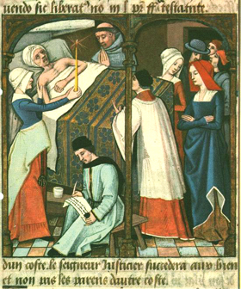

INTRODUZIONE:
+ Vincenzo OROFINO, Vescovo - Delegato CEB per la Pastorale della Salute

COORDINAMENTO:
Rocco GENTILE, Segretario Centro di Bioetica Lucano

INTERVENTI:
Dario SACCHINI, Docente e ricercatore presso l’Università Cattolica di Roma
Il rapporto medico-paziente tra “scienza e coscienza” e autodeterminazione
Claudio SARTEA, Docente e ricercatore presso l’Università Tor Vergata di Roma
Dichiarazione Anticipata di Trattamento: punti fermi e questioni aperte
Giancarlo GRANO, Responsabile Commissione Regionale per il Laicato
Come diffondere coscienza critica sui grandi temi del vivere e del morire

CONCLUSIONI:
+ Agostino SUPERBO, Arcivescovo - Presidente Conferenza Episcopale di Basilicata

